TRƯỜNG THPT EA RỐK  TỔ NGỮ VĂN – TIẾNG ANH | CỘNG HÒA XÃ HỘI CHỦ NGHĨA VIỆT NAM  Độc lập – Tự do- Hạnh phúc
Ea Súp, ngày 03 tháng 02 năm 2025
KẾ HOẠCH TUẦN 20
(Từ ngày 03/02– 19/01/2025)
Thứ | Nội dung công việc | Người thực hiện
Thứ 2  03/02/2025 | - Họp giao ban đầu tuần  - Dạy học theo TKB  - Ôn thi HSG | Cả tổ  GVBM  GVPC
Thứ 3  04/02/2025 | - Báo cáo sĩ số về TKHĐ  - Dạy học theo TKB  - Ra đề thi Olympic 10/3 (Đối với lớp có HS tham gia thi) | GVCN  GVBM  TTCM, TPCM, GV được phân công
Thứ 4  05/02/2025 | - Báo cáo sĩ số về TKHĐ  - Dạy học theo TKB  - Ôn thi HSG | GVCN  GVBM  TTCM, TPCM, GV được phân công
Thứ 5  07/02/2025 | - Báo cáo sĩ số về TKHĐ  - Dạy học theo TKB  - Ôn thi HSG  - Nộp đánh giá viên chức tháng 1 | GVCN  GVBM  TTCM, TPCM, GV được phân công  Cả tổ
Thứ 6  08/02/2025 | - Báo cáo sĩ số về TKHĐ  - Dạy học theo TKB  - Ôn thi HSG  - Báo cáo hoạt động tuần về TTCM, Lãnh đạo | GVCN  GVBM  TTCM, TPCM, GV được phân công  GVCN, TTCM
Thứ 7, CN | Nghỉ
Những việc lưu ý trong tuần
1 | - GVCN ổn định nề nếp học sinh, nắm bắt tình hình học.  - Tuyên truyền nhắc nhở học sinh thực hiện ATGT, ANTT sau Tết
2 | - GV giảng dạy theo sự phân công; hoàn thiện SKKN báo cáo đề tài về TTCM.  - Dự giờ GV tập sự: Cô Hòa, Cô Liễu  - GV tập sự hoàn thành hồ sơ tập sự (Cô Mây, Cô Hạnh)

Nơi nhận:  - Lãnh đạo (b/c)  - GV tổ;  - Lưu: HS tổ | TỔ TRƯỞNG CHUYÊN MÔN  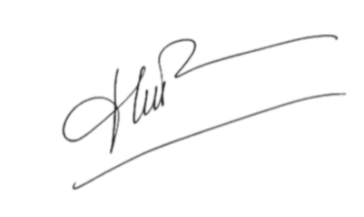  Nguyễn Thị Hòa

